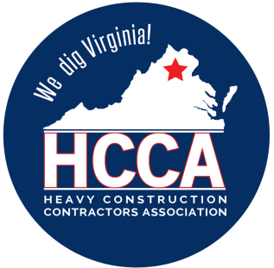 Heavy Construction Contractors Association 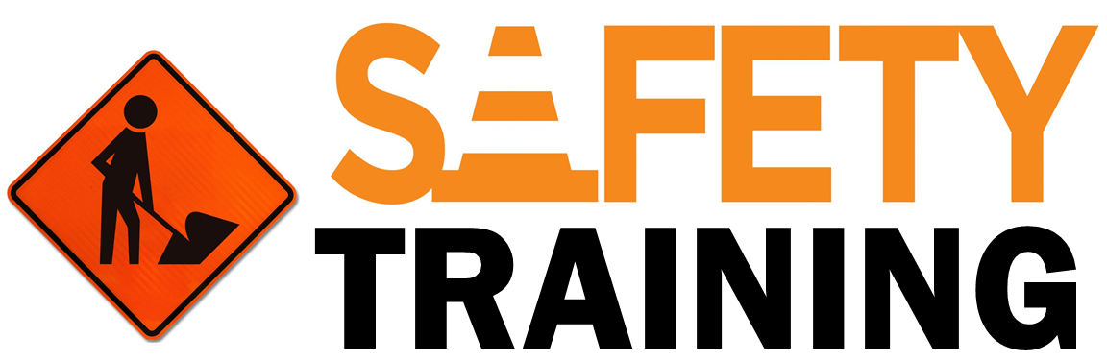

9251 Industrial Court-Suite 201, Manassas, Virginia 20109

(703) 392-7410 phone / (703) 392-7249 fax

**Toolbox Talk La previsión preserva la vista** 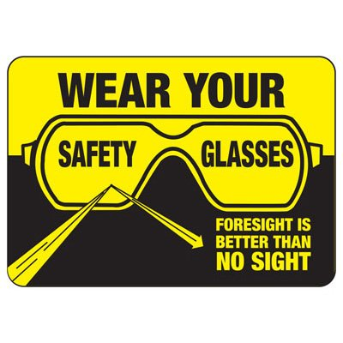

Existen todo tipo de peligros para los ojos en el trabajo de construcción, y existe una excelente protección para todos los peligros para los ojos que encuentre en un proyecto. Solo recuerde: hay todo tipo de dispositivos de protección ocular disponibles, pero está usando su único par de ojos en este momento.

**Estas son algunas de las operaciones más comunes en las que la protección ocular es una necesidad absoluta.**:  
1. Astillado, trineo y martilleo sobre metal, piedra u hormigón.

2. Utilización de herramientas de impacto manuales, neumáticas y eléctricas.

3. Calafateo, cepillado y esmerilado.

4. Perforación, descascarillado y raspado.

5. Soldadura y fundición de metales calientes.

6. Manipulación de alquitrán, aceites, líquidos y sustancias fundidas calientes.

7. Manipulación de ácidos, cáusticos y materiales creosotados.

8. Soldadura, corte y soldadura fuerte con gas.

9. Soldadura y corte por arco eléctrico; además, cualquier operación que pueda exponer los ojos a polvo, gases, humos o líquidos.

10. Perforación por encima de la cabeza.

11. Trabajar donde hay polvo.

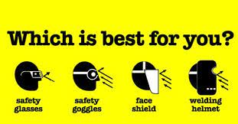  
La protección para los ojos puede ser cómoda cuando se ajusta bien. Es cierto que las gafas pueden empañarse, pero puedes usar una banda para el sudor si sudas mucho, y también hay líquidos antivaho. Quizás exista algún inconveniente en el uso de protección para los ojos, pero ¿qué es eso comparado con el "inconveniente" de tener que aprender a leer braille?